令和６年２月 結城南部第二地区保留地公売について
■公売日
令和６年２月４日（日）

■公売場所
結城市中央町二丁目３番地 区画整理課

■公売方法
抽選
※一画地に複数の申込みがあった場合は、抽選により買受者を決定します。

■抽選日時及び場所
令和６年２月４日（日）午前１０時開始
結城市中央町二丁目３番地 結城市役所 一階 多目的スペース

■抽選の申込期間
令和６年１月１５日（月）午前９時００分から
令和６年１月２９日（月）午後５時００分まで
土曜日、日曜日を除く。

■抽選の申込方法
上記申込期間内に下記書類を揃え、市役所区画整理課に提出してください。
郵送による申込みは受け付けません。
・抽選参加申込書
・市税等納付状況確認に関する同意書
・住民票の写し（世帯全員のもの）
申込期間が終了したのち、抽選になるか否かの連絡を差し上げます。
詳しくは裏面をご覧ください。

■主な条件
別紙「抽選(入札)参加注意事項」をご覧ください。
【資料】 保留地公売情報(冊子)
結城市役所 都市建設部
区画整理課 換地補償係
結城市中央町二丁目３番地
TEL：0296-33-1400
抽選参加申込書
抽選参加注意事項
市税等納付状況確認に関する同意書
保留地処分規則(抜粋)

保留地抽選会について

一画地に複数の申込みがあった場合は、抽選により買受者を決定します。
抽選になった場合、申込書に記載している連絡先にご連絡します。抽選(入札)参加注意事項を熟読のうえ、ご参加ください。
抽選時間に遅れた場合は、棄権とみなしますので、必ず当日抽選時間には抽選会場内にお集まりください。なお、抽選会当日は以下に記載するものをご用意ください。

当日持参物
〇申込書の写し
〇本人確認書類
〇代理人が抽選に参加する場合は、委任状
抽選会場位置図
結城市中央町二丁目３番地
結城市役所 一階 多目的スペース

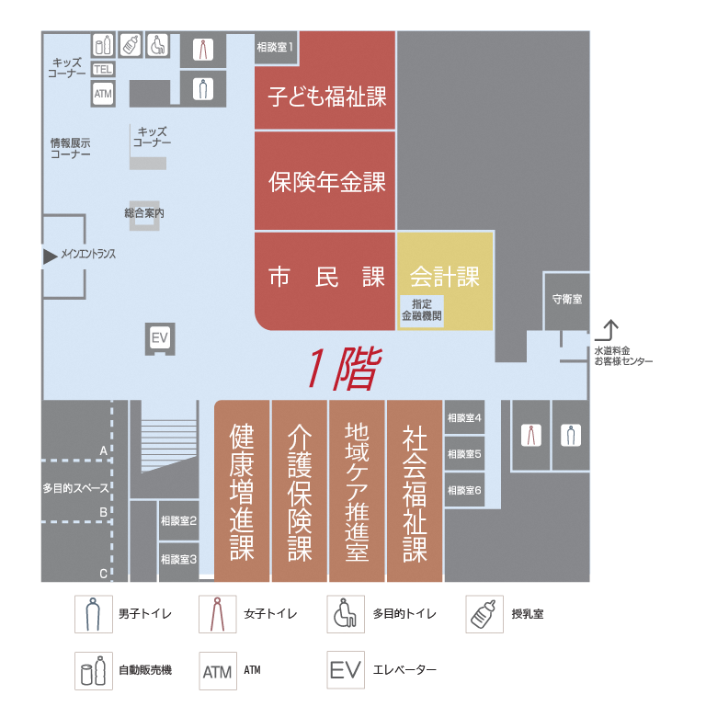
入 口

